职业卫生技术报告网上公示单
用人单位 | 山东道格拉斯有限公司 |  |  | 联系人 | 田老师
项目名称 | 现状评价 |  |  | 建设地址 | 济宁市微山县
类别 | 职业病危害预评价£ 职业病防护设施设计专篇£  职业病危害控制效果评价□ 职业病危害现状评价R  检测评价□ 其它 □
项目简介 | 山东道格拉斯纺织有限公司成立于2020年11月02日，注册地位于山东省济宁市微山县欢城镇於村微矿集团工业园，法定代表人为张杰。经营范围：一般项目：面料纺织加工；家用纺织制成品制造；产业用纺织制成品生产；针纺织品及原料销售；针纺织品销售；产业用纺织制成品销售；服装辅料销售；新材料技术研发（除依法须经批准的项目外，凭营业执照依法自主开展经营活动）
报告编号 | JNHAXP2022-013 |  | 报告时间 |  | 2022.10
 | 类别 | 姓名 | 技术职务 |  | 资质证书号
项目组人员名单 | 编写人 | 孔庆南 | 工程师 |  | 鲁J20210228
项目组人员名单 | 编写人 | 王翠翠 | 工程师 |  | 鲁P20210467
项目组人员名单 | 编写人 | 梁长平 | - |  | 鲁P20210223
项目组人员名单 | 编写人 | 于宪成 | 助理工程师 |  | 鲁J20210231
项目组人员名单 | 编写人 | 赵青 | 工程师 |  | 鲁J20210222
项目组人员名单 | 审核人 | 刘庆和 | 工程师 |  | 鲁P20210218
项目组人员名单 | 签发人 | 孔庆虎 | 工程师 |  | 鲁P20210215
现场调查 | 调查人 | 于宪成 | 显著标志物前照片 | 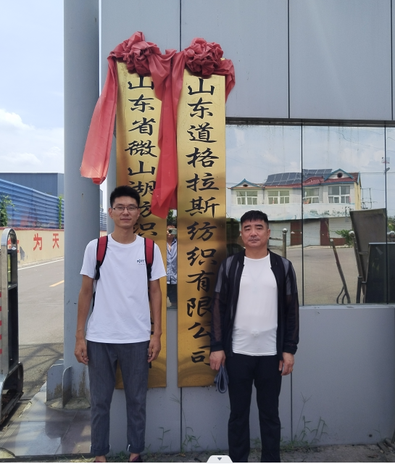 | 工作照片 | 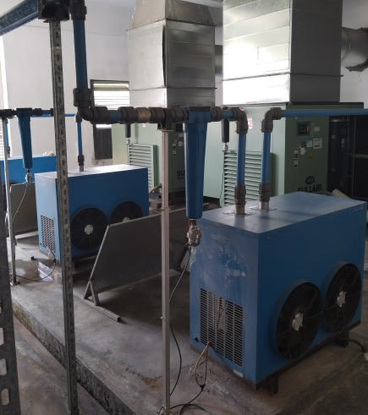
现场调查 | 调查人 | 王翠翠
现场调查 | 调查人 | -
现场调查 | 用人单位陪同人 | 田老师
现场调查 | 日期 | 2022.08.06
现场检  测采样 | 检测采样人 | 于宪成 | 显著标志物前照片 |  | 工作照片 | 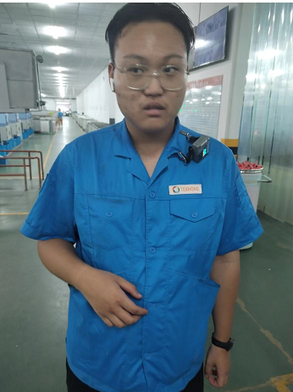
现场检  测采样 | 检测采样人 | 王翠翠
现场检  测采样 | 用人单位陪同人 | 田老师
现场检  测采样 | 日期 | 2022.08.26-2022.08.28
职业病危害因素及检测结果 | 建设项目生产过程中职业病危害因素 | 棉尘、工频电场（50Hz）、高温、噪声等
职业病危害因素及检测结果 | 检测结果 | - 本次现状评价共检测20个定点粉尘采样点，16个个体粉尘岗位，检测结果显示，工作岗位8h时间加权平均容许浓度和峰接触浓度均未超过《工作场所有害因素职业接触限值第1部分：化学有害因素》（GBZ2.1-2019）规定的接触限值。  - 本次现状评价共检测了20个工种的个体噪声接触强度，检测结果显示，6个个体工种40h等效声级噪声强度符合《工作场所有害因素职业接触限值第2部分：物理因素》（GBZ2.2-2007）的规定；清花车间清花挡车工、前纺车间梳棉挡车工、并条挡车工、粗纱挡车工、后纺车间细纱挡车工、细纱换纱工、细纱推纱工、细纱清洁工、络筒车间络筒挡车工、推纱工共14个个体工种40h等效声级噪声强度超过85dB，超过《工作场所有害因素职业接触限值第2部分：物理因素》（GBZ2.2-2007）的规定。  - 本次现状评价对高压配电室、低压配电室存在工频电场（50kHz电场和磁场）的作业点进行检测。检测结果显示，各岗位作业点工作场所工频电场均未超过《工作场所有害因素职业接触限值 第2部分：物理因素》（GBZ2.2-2007）规定的相关限值要求  - 本次现状评价对后纺车间细纱机、自络车间自络机存在高温的作业点进行检测。检测结果显示，各岗位作业点工作场所高温均未超过《工作场所有害因素职业接触限值 第2部分：物理因素》（GBZ2.2-2007）规定的相关限值要求
评价结论 | 职业病危害风险分类 | 属于“职业病危害严重”的用人单位
评价结论 | 综合结论 | 根据企业现有职业病危害因素存在情况和采取的职业病防护措施、职业卫生管理措施、应急救援措施等情况综合评估，用人单位在已采取的职业卫生防护措施的基础上，应根据本报告书提出的建议，对存在问题进行整改。用人单位的职业病防治基本符合国家职业病防治法等相关法律、法规要求。
技术审查专家组评审意见(需要评审的项目) |  | 略

